СОГЛАСОВАНО  Начальник отдела образования Администрации Шумихинского района  ______________/Н.Ю. Бунькова  « »__________2016 г | УТВЕРЖДАЮ  Директор МКОУ «СОШ № 1»  ___________/Л.В. Вепрева  « »__________2016 г
СОГЛАСОВАНО

_____________/
« »__________2016 г

ПАСПОРТ
дорожной безопасности

Муниципальное казенное общеобразовательное учреждение
«Средняя общеобразовательная школа № 1»

2016
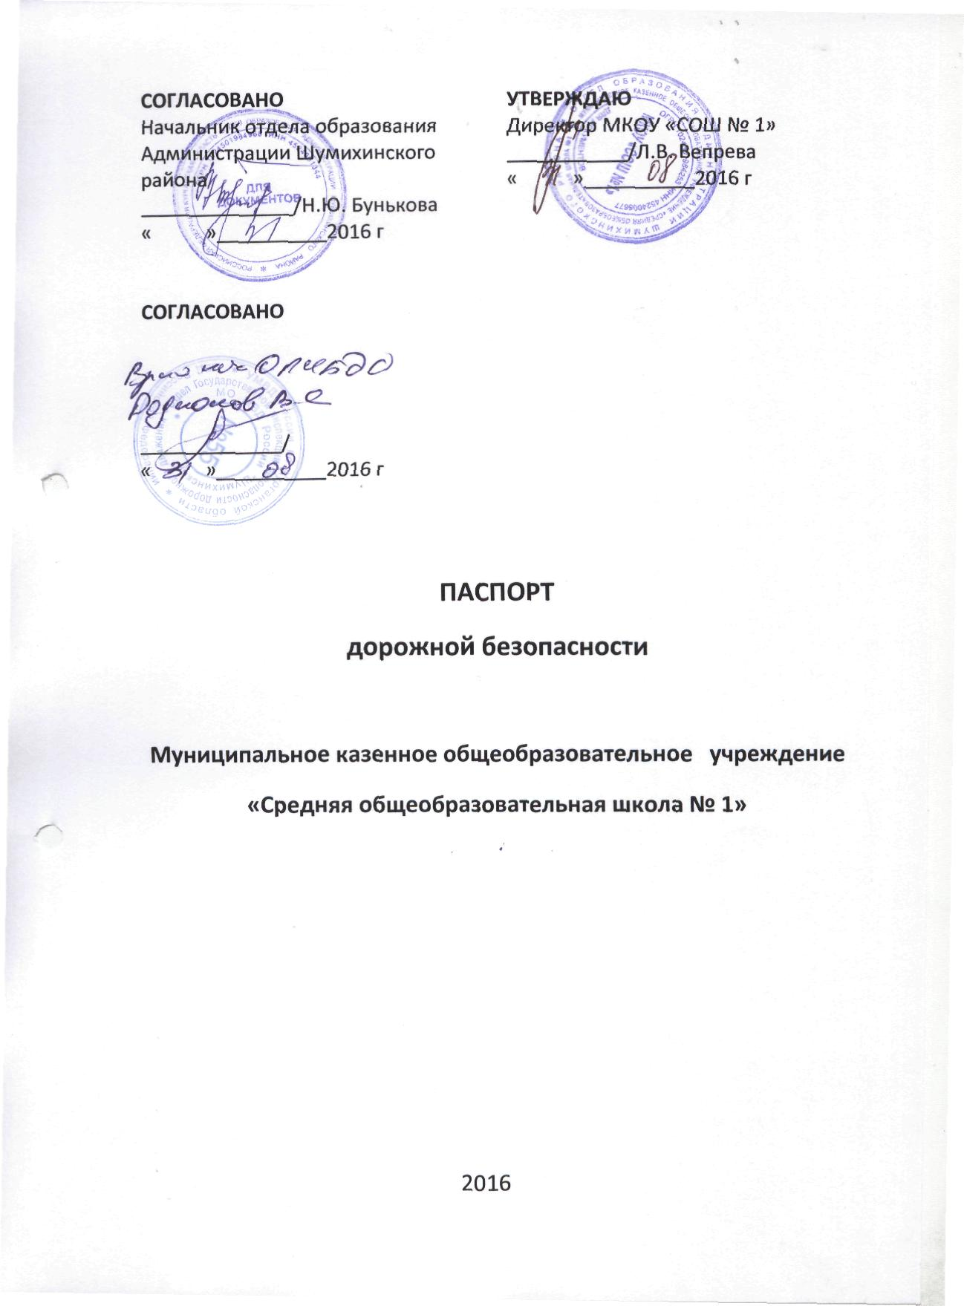Общие сведения об объекте.

Муниципальное казенное общеобразовательное учреждение
«Средняя общеобразовательная школа № 1»

МКОУ «СОШ № 1»
Юридический адрес ул. Победы, 21
Г. Шумиха
Курганская область
641110
Т.8 (35245) 2-10-71

Ведомственная принадлежность
Отдел образования Шумихинского района Курганской области
ул. Кирова
г. Шумиха
Курганская область
641100
т. 2-21-59

Форма собственности: муниципальная

Директор МКОУ «СОШ № 1»
Вепрева Людмила Вячеславовна
Шумихинский район, г. Шумиха, ул. Ленина, 112/24 с.т. 8 9225722479

Наполняемость объекта учащимися в течение суток по дням недели:
Средняя / максимальная посещаемость объекта в день с понедельника по субботу – 419 человек.

Ответственные от Госавтоинспекции

Старший лейтенант полиции Водянникова И.А.
Тел. 8 (35245) 21761, моб 89195775771

Ответственные работники
за мероприятия по профилактике детского травматизма

Директор: Вепрева Людмила Вячеславовна
Тел. 8 (35245) 2-10-71, моб. 8 9225722479
Наличие кабинета по БДД - отсутствует

Наличие автогородка (площадки) по БДД - отсутствует

Время занятий в ОУ:
1-ая смена: 8.00 – 13.50
2-ая смена: 14.00 – 18.10
Телефоны оперативных служб:
112 - SOS
01, 101 – пожарная служба
02, 102 – полиция
03, 103 – Скорая помощь
04, 104 – Газовая служба

Содержание
I. План-схема ОУ.
а) район расположения ОУ, пути движения транспортных средств и детей (учеников, обучающихся);
б) организация дорожного движения в непосредственной близости от образовательного учреждения с размещением соответствующих технических средств, маршруты движения детей и расположение парковочных мест;
в) маршруты движения организованных групп детей от МКОУ «СОШ № 1» к стадиону, парку, РДК, МКОУ ДОД «ДЮСШ», МКОУДОД «ЦРТДиЮ», районному музею, кинотеатру «Родина», МКОУ «СОШ № 4», МКОУ СОШ № 3, ГБОУ СПО «ШАСК»;
II. Приложения:
Схемы необходимы для общего представления о районе расположения МКОУ «СОШ № 1».
А). Образовательное учреждение МКОУ «СОШ № 1» расположено во дворе на улице Победы, 21. Рядом располагается оживленная транспортными средствами улица Победы.
На схеме указаны безопасные маршруты движения детей (учеников) от остановочного пункта к МКОУ «СОШ № 1» и обратно.
Б). На схеме указываются безопасные маршруты движения детей от МКОУ «СОШ № 1» к стадиону, парку, МКОУ СОШ№3, МКОУ «СОШ № 4», музею, РДК, стадиону, кинотеатру «Родина», центральной площади и обратно. Данные схемы должны использоваться преподавательским составом при организации движения групп детей к местам проведения занятий вне территории МКОУ «СОШ № 1».
Территория, указанная в схеме, включает в себя:
- образовательное учреждение;
- пришкольный участок вне территории МКОУ, на которой могут проводиться соревнования, парк, в котором педагогами проводятся занятия на открытом воздухе;
- музей;
- кинотеатр;
- центральная площадь;
-МКОУ СОШ№3;
-МКОУ «СОШ № 4»;
- пути движения детей (учеников) в/из образовательного учреждения;
- направление безопасного маршрута движения детей (учеников, обучающихся);
В) На схеме обозначено:
- расположение жилых домов, зданий и сооружений;
- автомобильные дороги и тротуары (Улицы: Ленина, Гоголя, Советская, Гагарина, Победы, Чкалова;
- пути движения транспортных средств (улицы: Ленина, Гоголя, Островского, Советская, Гагарина, Первомайская, Куйбышева, Элеваторская, Чкалова);
- уличные (наземные – нерегулируемые) и внеуличный (надземный) пешеходные переходы;
- названия улиц.

I. План-схемы ОУ.
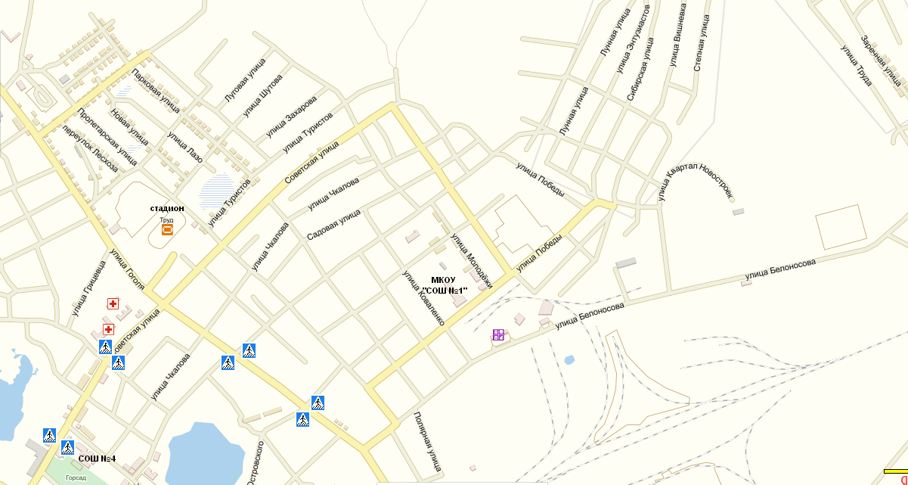А) План-схема района расположения МКОУ «СОШ №1», пути движения транспортных средств и детей (учеников)
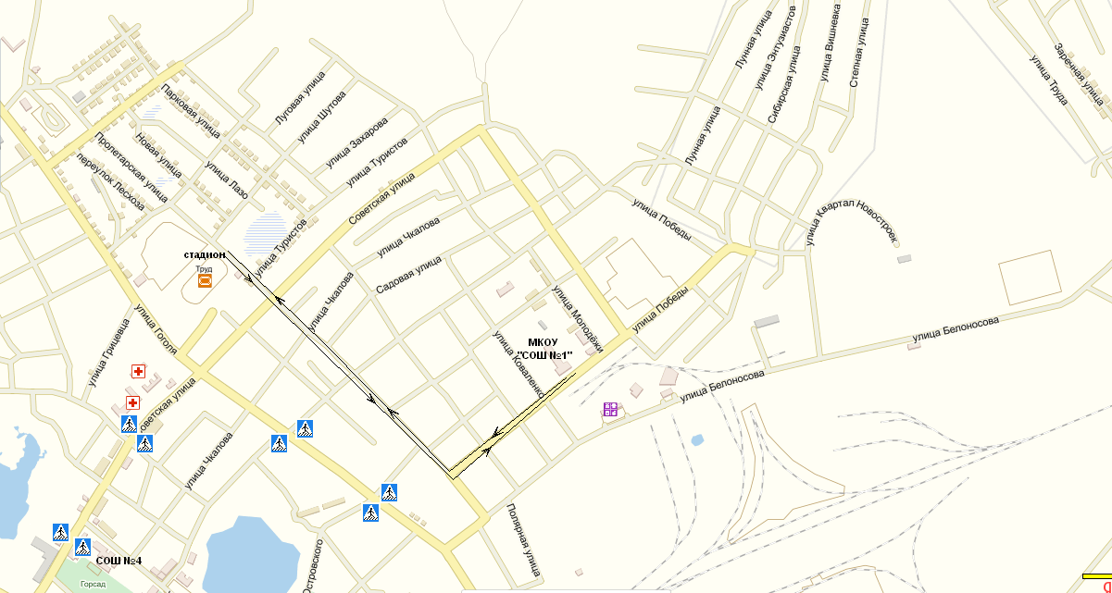I. План-схемы ОУ.
Б) План-схема маршрута движения организованных групп детей от МКОУ «СОШ № 1» к стадиону
I. План-схемы ОУ.
В) План-схема маршрута движения организованных групп детей от МКОУ «СОШ № 1» к РДК, центральная библиотека, администрация района

I. План-схемы ОУ.
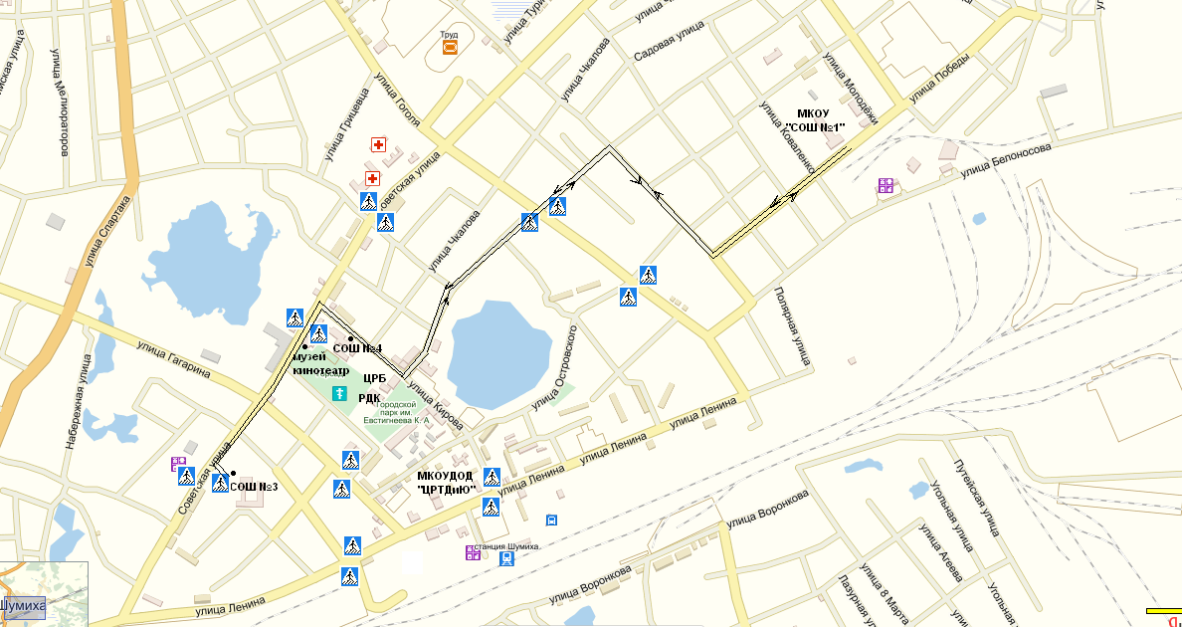Г) План-схема маршрута движения организованных групп детей от МКОУ «СОШ № 1» до школы №4, кинотеатра, музея, школы №3

I. План-схемы ОУ.
Д) План-схема маршрута движения организованных групп детей от МКОУ «СОШ № 1» к МКОУДОД «ЦРТДиЮ»
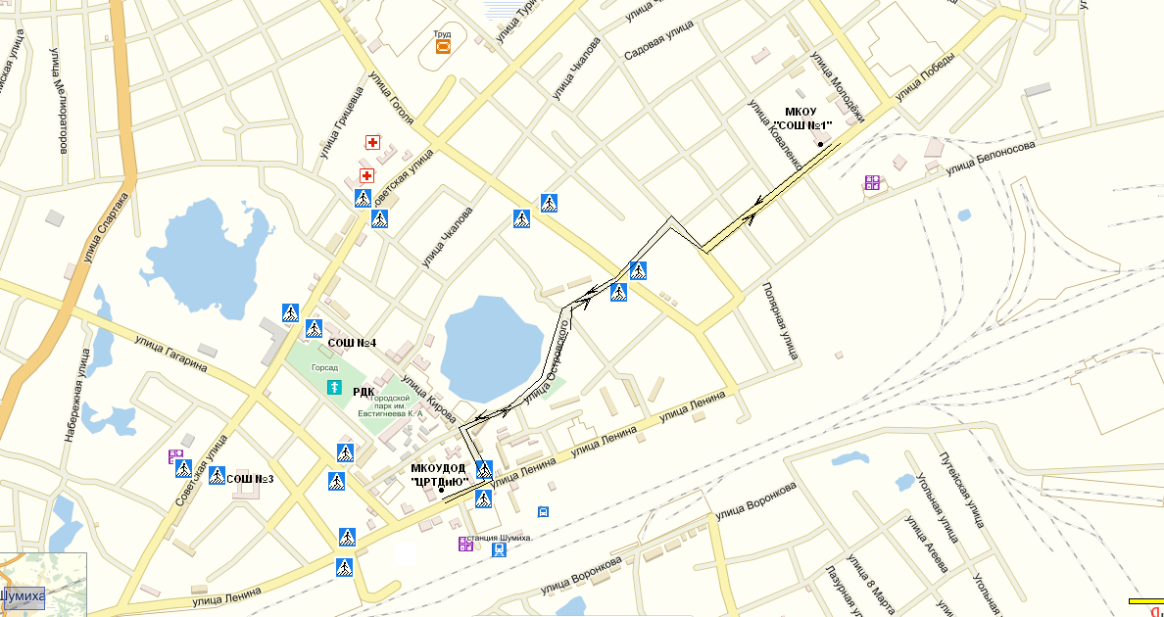

Общие сведения об объекте.

Кушмянская ООШ – филиал муниципального казенного общеобразовательного учреждения
«Средняя общеобразовательная школа № 1»

МКОУ «СОШ № 1»
Юридический адрес ул. Победы, 21
Г. Шумиха
Курганская область
641110
Т.8 (35245) 2-10-71

Ведомственная принадлежность
Отдел образования Шумихинского района Курганской области
ул. Кирова
г. Шумиха
Курганская область
641100
т. 2-21-59

Форма собственности: муниципальная

Директор МКОУ «СОШ № 1»
Вепрева Людмила Вячеславовна
Шумихинский район, г. Шумиха, ул. Ленина, 112/24 с.т. 8 9225722479

Наполняемость объекта учащимися в течение суток по дням недели:
Средняя / максимальная посещаемость объекта в день с понедельника по субботу – 419 человек.

Ответственные от Госавтоинспекции

Старший лейтенант полиции Водянникова И.А.
Тел. 8 (35245) 21761, моб 89195775771

Ответственные работники
за мероприятия по профилактике детского травматизма

Директор: Вепрева Людмила Вячеславовна
Тел. 8 (35245) 2-10-71, моб. 8 9225722479
Наличие кабинета по БДД - отсутствует

Наличие автогородка (площадки) по БДД - отсутствует

Время занятий в ОУ:
8.30 – 13.50
Телефоны оперативных служб:
112 - SOS
01, 101 – пожарная служба
02, 102 – полиция
03, 103 – Скорая помощь
04, 104 – Газовая служба

Содержание
I. План-схема ОУ.
а) район расположения ОУ, пути движения транспортных средств и детей (учеников, обучающихся);
б) организация дорожного движения в непосредственной близости от образовательного учреждения с размещением соответствующих технических средств, маршруты движения детей и расположение парковочных мест;
в) маршруты движения организованных групп детей от Кушмянской ООШ, к СДК;
II. Приложения:
Схемы необходимы для общего представления о районе расположения Кушмянской ООШ.
А). Образовательное учреждение Кушмянская ООШ расположена окраине села по улице Советская, 49.
Б). На схеме указываются безопасные маршруты движения детей от школы до СДК и обратно. Данная схема должна использоваться преподавательским составом при организации движения групп детей к месту проведения занятий вне территории школы.
Территория, указанная в схеме, включает в себя:
- образовательное учреждение;
- пришкольный участок вне территории МКОУ, на которой могут проводиться соревнования, парк, в котором педагогами проводятся занятия на открытом воздухе;
СДК;
- пути движения детей (учеников) в/из образовательного учреждения;
- направление безопасного маршрута движения детей (учеников, обучающихся);
В) На схеме обозначено:
- расположение жилых домов.

